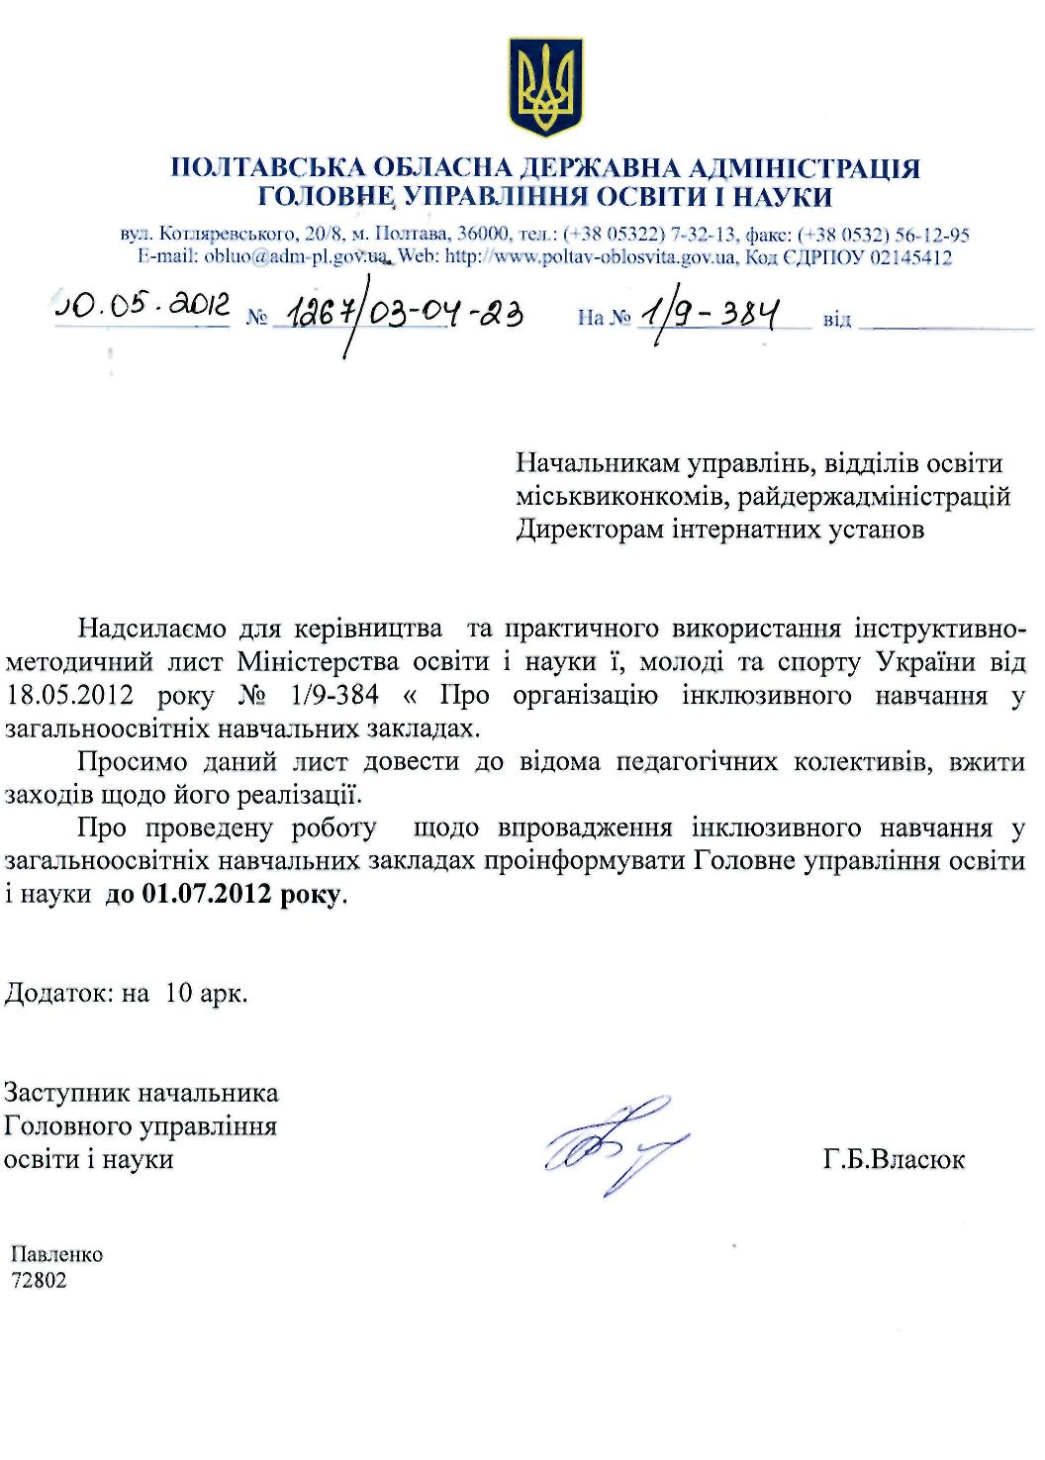

МІНІСТЕРСТВО ОСВІТИ І НАУКИ,
МОЛОДІ ТА СПОРТУ УКРАЇНИ
01135, м. Київ, проспект Перемоги, 10, тел. (044) 486-24-42, факс (044) 236-10-49, ministry@mon.gov.ua

від 18.05.12 № _1/9-384____
на № ___ від

Міністерство освіти і науки, молоді та спорту Автономної Республіки Крим,

управління освіти і науки обласних, Київської та Севастопольської міських державних адміністрацій

Про організацію інклюзивного
навчання у загальноосвітніх
навчальних закладах

Міністерство освіти і науки, молоді та спорту надсилає для практичного використання інструктивно-методичний лист «Організація інклюзивного навчання у загальноосвітніх навчальних закладах», розробленого з метою запровадження Порядку організації інклюзивного навчання у загальноосвітніх навчальних закладах, затвердженого постановою Кабінету Міністрів України від 15 серпня 2011 року № 872.
Просимо зміст листа довести до відома керівників районних та міських відділів освіти, керівників загальноосвітніх навчальних закладів.
Додаток: на 9 арк.

Заступник Міністра Б. М. Жебровський

Луценко І.В.
486 28 49

Інструктивно-методичний лист «Організація навчально-виховного процесу в умовах інклюзивного навчання»

Інструктивно-методичний лист розроблено з метою реалізації Порядку організації інклюзивного навчання у загальноосвітніх навчальних закладах, затвердженого постановою Кабінету Міністрів України від 15 серпня 2011 року № 872.
Інклюзивне навчання – це комплексний процес забезпечення рівного доступу до якісної освіти дітям з особливими освітніми потребами шляхом організації їх навчання у загальноосвітніх навчальних закладах на основі застосування особистісно орієнтованих методів навчання, з урахуванням індивідуальних особливостей навчально-пізнавальної діяльності таких дітей.
Інклюзивне навчання запроваджується відповідно до Конвенції ООН про права дитини та Конвенції ООН про права інвалідів, низки Указів Президента, Закону України «Про загальну середню освіту».
Передумовою у забезпеченні успішності навчання дитини з особливими освітніми потребами у загальноосвітньому навчальному закладі є індивідуалізація навчально-виховного процесу. Індивідуальне планування навчально-виховного процесу має на меті:
-розроблення комплексної програми розвитку дитини з особливими освітніми потребами, що допоможе педагогічному колективу закладу пристосувати середовище до потреб дитини;
- надання додаткових послуг та форм підтримки у процесі навчання;
- організацію спостереження за динамікою розвитку учня.
Індивідуальна програма розвитку розробляється групою фахівців (заступник директора з навчально-виховної роботи, вчителі, асистент вчителя, психолог, вчитель-дефектолог та інші) із обов’язковим залученням батьків, або осіб, які їх замінюють, з метою визначення конкретних навчальних стратегій і підходів до навчання дитини з особливими освітніми потребами. Вона містить загальну інформацію про учня, систему додаткових послуг, види необхідної адаптації та модифікації навчальних матеріалів, індивідуальну навчальну програму та за потреби індивідуальний навчальний план.
Оформлення та ведення відповідної документації покладається на асистента вчителя.
Індивідуальна програма розвитку містить такі розділи:
1. Загальна інформація про дитину: ім’я та прізвище, вік, телефони батьків, адреса, проблема розвитку (інформація про особливі освітні потреби), дата зарахування дитини до школи та строк, на який складається програма.
2. Наявний рівень знань і вмінь. Група фахівців протягом 1-2 місяців (в залежності від складності порушення) вивчає можливості та потреби дитини, фіксує результати вивчення:
її вміння, сильні якості та труднощі, стиль навчання (візуальний, кінестетичний, багатосенсорний та інші, особливо якщо один зі стилів домінує), у чому їй потрібна допомога;
інформація щодо впливу порушень розвитку дитини на її здатність до навчання (відомості надані психолого-медико-педагогічною консультацією). Вся інформація повинна бути максимально точною, оскільки вона є підґрунтям для подальшого розроблення завдань.
4. Спеціальні та додаткові освітні послуги. В індивідуальній програмі розвитку фіксується розклад занять з відповідними фахівцями ( логопедом, фізіотерапевтом, психологом та іншими спеціалістами), вказується кількість і тривалість таких занять з дитиною.
5. Адаптації/модифікації. При складанні індивідуальної програми розвитку необхідно проаналізувати, які адаптації та модифікації слід розробити для облаштування середовища, застосування належних навчальних методів, матеріалів, обладнання, урахування сенсорних та інших потреб дитини.
Модифікація – трансформує характер подачі матеріалу шляхом зміни змісту або концептуальної складності навчального завдання. Наприклад, скорочення змісту навчального матеріалу; модифікація навчального плану або цілей і завдань, прийнятних для конкретної дитини, корекція завдань, визначення змісту, який необхідно засвоїти.
Адаптація – змінює характер подачі матеріалу, не змінюючи зміст або концептуальну складність навчального завдання. Зокрема, можуть використовуватись такі види адаптацій:
пристосування середовища (збільшення інтенсивності освітлення в класних кімнатах, де є діти з порушеннями зору; зменшення рівня шуму в класі, де навчається слабочуюча дитина, забезпечення її слуховим апаратом; створення відокремленого блоку в приміщенні школи для учнів початкової ланки);
адаптація навчальних підходів (використання навчальних завдань різного рівня складності; збільшення часу на виконання, зміна темпу занять, чергування видів діяльності);
адаптація матеріалів (адаптація навчальних посібників, наочних та інших матеріалів; використання друкованих текстів з різним розміром шрифтів, картки-підказки, тощо).
Індивідуальна програма розвитку розробляється на один рік. Двічі на рік (за потребою частіше) переглядається з метою її коригування. Зокрема, коли у дитини виникають труднощі у засвоєнні визначеного змісту навчального матеріалу, чи навпаки виникає необхідність перейти до наступного рівня складності виконання завдань.
Навчально-виховний процес у класах з інклюзивним навчанням загальноосвітніх навчальних закладів здійснюється відповідно до робочого навчального плану школи, за навчальними програмами, підручниками, посібниками, рекомендованими МОНмолодьспортом для загальноосвітніх навчальних закладів.
Для дітей з особливими освітніми потребами, які мають інтелектуальні порушення та зі складними вадами розвитку (вадами слуху, зору, опорно-рухового апарату в поєднанні з розумовою відсталістю, затримкою психічного розвитку) на основі робочого навчального плану школи розробляється індивідуальний навчальний план з урахуванням рекомендацій психолого-медико-педагогічної консультації та на основі Типових навчальних планів спеціальних загальноосвітніх навчальних закладів для дітей, які потребують корекції фізичного та (або) розумового розвитку.
Індивідуальний навчальний план визначає перелік навчальних предметів, послідовність їх вивчення, кількість годин, що відводяться на вивчення кожного предмета за роками навчання, та тижневу кількість годин. У плані враховуються додаткові години на індивідуальні і групові заняття, курси за вибором, факультативи тощо.
Для проведення корекційно-розвиткових занять в індивідуальному навчальному плані учня передбачається від 3 до 8 годин на тиждень (кількість годин визначають відповідні психолого-медико-педагогічні консультації).
Індивідуальний навчальний план та індивідуальна навчальна програма розробляється педагогічними працівниками, у тому числі з дефектологічною освітою, які беруть безпосередню участь у навчально-виховному процесі, за участю батьків дитини або осіб, які їх замінюють, та затверджується керівником навчального закладу.
Індивідуальна навчальна програма дитини з особливими освітніми потребами у класі з інклюзивним навчанням розробляється на основі типових навчальних програм загальноосвітніх навчальних закладів, у тому числі спеціальних, з відповідною їх адаптацією.
Навчальна програма визначає зміст, систему знань, навичок і вмінь, які мають опанувати учні в навчальному процесі з кожного предмета, а також зміст розділів і тем.
При складанні індивідуальної навчальної програми педагоги в першу чергу аналізують відповідність вимог навчальної програми та методів, що використовуються на уроці, актуальним і потенційним можливостям дитини з особливими освітніми потребами.
До складання індивідуальної навчальної програми залучаються батьки, які повинні мати чітке уявлення про те, чому навчання дитини потребує розроблення індивідуальної навчальної програми. Така співпраця забезпечить інформування батьків про потенційні можливості дитини, динаміку її розвитку та врегулює комплекс суперечливих питань, які виникають між батьками та вчителями в процесі навчання дитини.
Невід’ємною складовою процесу розроблення індивідуальної програми розвитку є оцінка динаміки розвитку дитини з особливими освітніми потребами, збирання відомостей про її успіхи (учнівські роботи, результати спостережень педагогів, контрольні листки, результати тестів, тощо).
Визначення рівня сформованості знань, умінь і навичок учнів з особливими освітніми потребами здійснюється з метою забезпечення позитивної мотивації навчання, інформування учнів про їх індивідуальні досягнення, визначення ефективності педагогічної діяльності вчителів.
Оцінювання навчальних досягнень учнів з особливими освітніми потребами здійснюється за критеріями оцінювання навчальних досягнень учнів у системі загальної середньої освіти, затвердженими наказом Міністерства освіти і науки, молоді та спорту України від 13.04.2011 № 329, зареєстрованим у Міністерстві юстиції України 11 травня 2011 р. за №566/19304.
Оцінювання навчальних досягнень учнів з розумовою відсталістю, зі складними вадами розвитку, які навчаються за індивідуальним навчальним планом і програмою, здійснюється за обсягом матеріалу, визначеним індивідуальною навчальною програмою.
Система оцінювання навчальних досягнень учнів повинна бути стимулюючою.
З метою оцінювання індивідуальних досягнень учнів може бути використаний метод оцінювання портфоліо.
Портфоліо - це накопичувальна система оцінювання, що передбачає формування уміння учнів ставити цілі, планувати і організовувати власну навчальну діяльність; накопичення різних видів робіт, які засвідчують рух в індивідуальному розвитку; активну участь в інтеграції кількісних і якісних оцінок; підвищення ролі самооцінки.
Таке оцінювання передбачає визначення критеріїв для включення учнівських напрацювань до портфоліо; форми подання матеріалу; спланованість оцінного процесу; елементи самооцінки з боку учня тощо.
Процес складання індивідуальної програми розвитку дитини з особливими освітніми потребами носить диференційований характер, розробляється на основі аналізу проблеми розвитку учня та його освітніх потреб.
Зокрема, якщо дитина з особливими освітніми потребами має сенсорні порушення при збереженому інтелекті і потребує створення відповідних адаптацій навчальних матеріалів та корекційних занять з вчителем-дефектологом, для неї розробляється та частина програми розвитку, яка стосується надання цих послуг та розроблення відповідних адаптацій. За потреби адаптується навчальна програма, але розроблення індивідуального навчального плану є недоцільним.
Разом із тим, якщо в класі навчаються діти з особливими освітніми потребами однієї нозології, для кожного окремо розробляється та частина індивідуальної програми розвитку, яка стосується їхніх відмінностей та потреб, а навчальна програма може бути спільною.
Учням з особливими освітніми потребами, у тому числі з розумовою відсталістю, які навчалися у класі з інклюзивним навчанням, видається документ встановленого зразка для загальноосвітнього навчального закладу, учнями якого вони були.
У додатку до свідоцтва про базову загальну середню освіту або до атестата про повну загальну середню освіту вказуються лише ті предмети, які вивчав учень в процесі навчання.

Для осіб, звільнених від державної підсумкової атестації, у додаток до свідоцтва про відповідний рівень освіти виставляються річні бали та робиться запис “звільнений”.

Директор департаменту О. В. Єресько

Додаток
Індивідуальна програма розвитку (ІПР)
(Назва школи)

Дитина ____________________________ Дата народження _____________________________
________________________________________________________________________________
Батьки або опікуни ___________________ Телефон ______________________________
Адреса _________________________________________________________________________
________________________________________________________________________________
Особливості розвитку ______________ ______________________________________________
________________________________________________________________________________________________________________________________________________________________________________________________________________________________________________
Чи отримувала дитина допомогу, яку ______________________________________________ ________________________________________________________________________________________________________________________________________________________________
Дата вступу до школи ___________________ Клас __________________________________
Вчитель_________________________________Асистент вчителя_________________________
Строки дії програми з _________________ до _________________________________________

Присутні на засіданні з приводу розробки ІПР:

Присутні | Дата | Присутні | Дата

Перелік спеціальних і додаткових видів послуг:

Вид послуг | Кількість год. на тиждень | Місце проведення | Розклад
Додаткові заняття з учителем | 2 год. на тиждень | Каб. 213 | Вівторок, четвер
Корекційні заняття з логопедом | 2 год. на тиждень | Каб. 406 | Середа, п’ятниця

Я ЗГОДЕН зі змістом ІПР.
Я мав можливість брати участь у розробці цього плану.

Підпис батька (матері) або опікуна ___________________________
Дата_______________________________________________________

Пристосування/модифікація класного середовища

Стиль навчання:  Переважно слуховий  Переважно візуальний
 Багатосенсорний  Переважно кінестетичний  Переважно тактильний

Місце, умови |  Визначене місце   У малій групі
Навчальні підходи |  Часта / невідкладна реакція з боку вчителя   Об’єднання стилів навчання   Спільне навчання   Кооперативне навчання в групах / парах   Інше _______________________________
Вказівки |  Різні види вказівок: ________ усні __________ письмові  _______ демонстрація / моделювання ___ привертання уваги учня   Інше ____________________________________________________
Корекція поведінки |  Часті перерви   Чітке визначення очікувань   Робота в тиші   Позитивні підкріплення   Надання можливостей для вибору й альтернатив   Надання можливості порухатися   Близький безпосередній контроль   Розміщення дитини у зручному місці
Матеріал та обладнання |  Книжки для сліпих, надруковані шрифтом Брайля   Адаптовані версії книжок   Затискачі, похилі дошки   Інше _____________інд.картки_____________________  ___________________________________________________
Організаційні питання |  Індивідуалізований розклад занять учня   Інше ________________________________________________
Сенсорні потреби |  Стежити, чи правильно учень користується: _____ окулярами  ______ слуховим апаратом ______ аудіо / ЧМ приладдям  ______ допоміжним технологічним обладнанням   Інше ________________________________________
Інше | ___________________________________________________________  ___________________________________________________________  ___________________________________________________________

Індивідуальна навчальна програма

Довгострокова мета: ____________________________________________________________
________________________________________________________________________________________________________________________________________________________________

Короткострокові завдання | Методи оцінювання | Дата і прогрес
 | Зразки робіт
 | Спостереження
 | Контрольні листки
 | Тестові завдання
 | Стандартні тести

Умовні позначення:
О – учень оволодів умінням, досяг поставленої мети;
СП – спостерігається суттєвий прогрес;
НП – спостерігається незначний прогрес;
ПН – прогресу в досягненні конкретної мети немає;

Поточний рівень знань і вмінь.

На цій сторінці фіксуються відомості про рівень розвитку дитини, зафіксовані під час спостережень і досліджень: її вміння, сильні якості, стиль навчання (особливо якщо один зі стилів домінує), що дитина не вміє робити, у чому їй потрібна допомога тощо.

